Кутові дивани від виробника купити в Україні
Кутові дивани дуже популярні завдяки своїй практичності і великій кількості посадочних місць. Такі вироби займають менше місця, ніж комплекти «прямі дивани з кріслом», при цьому дозволяють розміститися для відпочинку такій же кількості людей.
Кутова конструкція дозволяє використовувати кути кімнати з користю, а сучасні модульні вироби можна дуже вдало використовувати для зонування простору. Це чудовий вибір, якщо в кімнаті достатньо вільного простору.
У цій категорії інтернет-магазину ви знайдете великий вибір моделей за розмірами, дизайном, конструкцією та іншими характеристиками. Кутові дивани фабрики меблів «Барва меблі» прикрасять будь-яке приміщення в будинку чи офісі. Ви можете купити їх з доставкою в будь-яке місто України.

Кутові дивани: види конструкції, форми
У каталозі представлені кутові вироби різних видів.
За конструкцією розрізняють:
- Стаціонарні – класичний варіант із цільним каркасом і статичною формою. Вони популярні завдяки своїй надійності, міцності, до того ж коштують дешевше, ніж модульні.
- Модульні дивани – сучасні моделі, які збираються з окремих модулів. Ви зможете переставляти їх за необхідністю, змінюючи форму. Це дуже зручні, модні вироби, які, в більшості випадків, обирають для інтер'єру в сучасному стилі.
За формою кутові дивани бувають Г-подібними (з однією кутовою частиною) або П-образними (з двома кутовими частинами).
Також розрізняють моделі:
- Нерозкладні – без механізму трансформації. Це чудовий і дешевший варіант для приміщень, де не потрібне додаткове спальне місце. Однак, у деяких сидіння досить широкі, щоб їх можна було використовувати як односпальні ліжка навіть в нерозкладеному вигляді.
- Розкладні – це диван-ліжко з механізмом трансформації, який можна розкласти і отримати просторе двоспальне ложе. Якщо у вас немає можливості купити ліжко, такий диван стане відмінним варіантом для щоденного сну. Також вони дозволяють вирішити питання із додатковим спальним місцем для гостей.
Кутові дивани пропонують із механізмами різного типу: викатні, поворотні, розкладні тощо. Виробник «Барва меблі» пропонує кутовий диван-ліжко із зручними у використанні та довговічними механізмами трансформації:
- Дельфін – дуже простий, надійний механізм, але важливо враховувати, що на ложі буде поперечний стик. Це непоганий варіант для гостей, але незручний для щоденного сну.
- Пума – дуже зручний у використанні новий сучасний механізм. Його можна купити для дітей бо розкласти диван дуже легко.
- Тік-так – довговічний і зручний варіант механізму викочування, який дозволяє отримати просторе рівне спальне місце.
- Французька розкладачка – розкладається дуже легко і дозволяє отримати дуже велике спальне місце. Сучасні моделі укомплектовують безпружинними матрацами, тож спати буде досить комфортно.
Дуже великий вибір представлений за комплектацією. Ви можете купити кутовий диван:
- низький або на ніжках;
- з підлокітниками різного типу, форми чи без підлокітників;
- з високою або низькою спинкою;
- з підголівниками чи без них;
- з ящиками для зберігання білизни (підйомний механізм робить їх використання дуже простим і зручним).
Також сучасні моделі можуть мати вбудовані ніші для білизни, журналів, бару, полички та інші практичні елементи. Всі моделі «Barva mebel» отримують м'які подушки, які забезпечують додатковий комфорт, а в деяких виробах виконують роль підлокітників.
Кожен з цих елементів важливий не тільки з точки зору дизайну, але і має цілком конкретне функціональне призначення. Продумайте які деталі вам дійсно потрібні.

Як вибрати хороший кутовий диван?
Вибір будь-яких м'яких меблів обов'язково включає оцінку:
- Розмірів. Висота, глибина, ширина і довжина вкрай важливі, з огляду на те, що кутові дивани – це великогабаритні меблі, особливо якщо мова йде про модульні вироби. Якщо вам потрібен розкладний диван, і ви збираєтеся використовувати його в якості ліжка, обов'язково потрібно враховувати габарити спального місця. У каталозі ви можете купити диван зі спальним місцем шириною від 120 см до 190 см.
- Каркаса. Фабрика меблів «Барва меблі» всі дивани робить з каркасом з деревини і зміцнює її металевими скобами. Це гарантує міцність і довговічність.
- Наповнення. Залежно від того, як ви збираєтеся використовувати меблі, можна купити виріб з різними видами наповнювача: ППУ + пружинний блок чи з ортопедичними матрацами. Перший варіант хороший для відпочинку, а другий – для сну.
- Пінополіуретан підвищеної щільності робить сидіння і спинку досить м'якими, але, при цьому, вони відмінно тримають форму. Пружинна змійка, блоки "боннель" чи "pocket spring» забезпечують ідеальну підтримку м'якому наповнювачу.
- Матеріал оббивки. Це один з ключових параметрів, який впливає на дизайн, а також на довговічність виробу, його вимогливість в догляді. Виробники використовують натуральні, напівсинтетичні або штучні тканини. Найпопулярніші: флок, жаккард, мікрофібра, шкіра, екошкіра та ін. Слід зазначити, що натуральні матеріали приємніші на дотик, але доглядати за ними набагато складніше. Тому в дитячу, прихожу і кухонні дивани логічніше купити моделі з оббивкою з напівсинтетичних тканин або екокожі.
Компанія-виробник «Барва меблі» кожну модель кутового дивана пропонує з оббивкою різного кольору, також ви можете вибрати різні матеріали.

Кутові дивани для дому та для офісу купити в Запоріжжі
Кутові дивани широко використовуються як в домашній обстановці, так і для обстановки офісів. В каталозі Barva mebel ви можете купити просторі шикарні моделі для вітальні чи для спальні, безпечні дитячі дивани, маленькі моделі для кухні, двомісні вироби для передпокою або приймальні.
Асортимент включає різноманітні офісні дивани. Можна вибрати як розкішний варіант для кабінету керівника, так і скромні офісні меблі для відвідувачів чи кімнати відпочинку.
Деякі моделі ідеально підходять для кафе: затишні, стильні вони відмінно впишуться в сучасний інтер'єр.
Виробник пропонує різні класичні кутові дивани, а також вироби в стилі модерн. Ви зможете купити ідеальний варіант для традиційного інтер'єру і для ультрасучасного в стилі хай-тек, лофт, мінімалізм тощо. У розділі представлені як класичні моделі виробника, так і новинки.
Швидко визначитися з моделлю можна з огляду на її призначення, габарити і стиль. Всі товари на сайті в наявності. Ви можете купити їх з доставкою в будь-якому місті України.
Виробник дає гарантію на 18 місяців. Перегляньте фото і відео, почитайте відгуки – наші покупці підтвердять, що кутові дивани від Barva mebel варті своєї ціни. Зверніть увагу на акції – ви можете купити якісні дивани з великою знижкою.

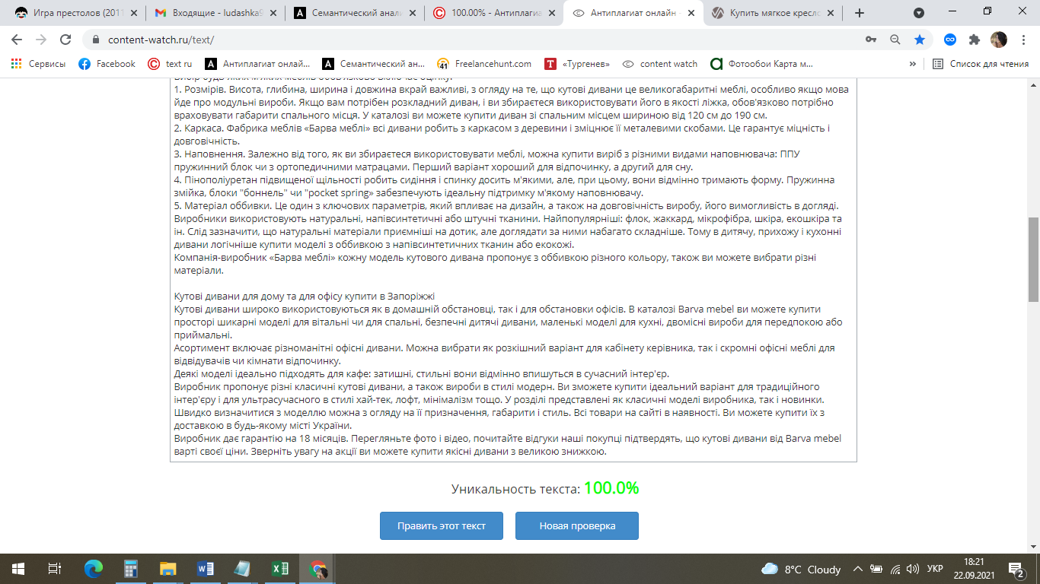
https://text.ru/antiplagiat/614b49b632212

